2020

Jeu fin d’année

Game Dev. - Interface3

Simge Erdil

(Siisi4)

# Brouillon de notes jeu de fin d’année – Game Dev.

## Description de l’idée

Ce serait un jeu d’écriture / lecture d’œuvre (textes). L’écriture se fera bêtement en texte. Mais le jeu, lui, serait en 3D avec un personnage qui se promènerait dans un environnement « comme à la bibliothèque ». Il aura un bureau où il peut s’assoir et écrire. Les livres seront rangés dans des « bibliothèques » et le joueur pourra à tout moment consulter un texte, l’éditer ou le supprimer.

## Public et intérêts

Le public cible est globalement toutes personnes étant intéressées par la lecture ou le partage de textes.

### Pourquoi télécharger ce jeu alors qu’il y a plein de sites internet gratuit pour cela ?

L’intérêt est que le jeu essaie de mettre confortable le joueur comme s’il était vraiment dans une bonne ambiance d’écriture. Il pourra se promener avec son personnage dans un environnement 3D. Et cela changera des sites internet où on lit devant son écran des pages toutes bêtes. Il peut « jouer » et c’est comme s’il lisait/touchait un vrai livre.

## Les caractéristiques du jeu

Vous incarnez un personnage 3D vue de dos que vous pouvez choisir.

* Choix de personnage au début du jeu !

La vue change du personnage à une vue FPS lorsque vous ouvrez un livre.

* Mode lecture et écriture de vue différente pour plus de dynamisme.

## Un site internet pour le partage – hub de la communauté !

Un site internet qui va avec le jeu. Il serait possible de partager « vos livres » sur un site. Alors, vous pouvez télécharger les « objets ‘livres’ » et les mettre dans les fichiers « livres » du jeu. Une fois dans le jeu, les fichiers se synchronisent et c’est comme si ces livres (qui ne sont que des objets en soit) dans votre bibliothèque in game. Vous pouvez ainsi lire les écrits des autres et partager ce que vous écrivez également.

* Aspect technique : Le principe est le même que lorsqu’on télécharge une map osu ! et qu’on le met dans les fichiers du jeu.

## Aspects techniques à chercher

Comment puis-je faire pour créer un éditeur de texte sur Unity ? Est-ce qu’il est possible de permettre au joueur de choisir une police, mettre en gras ou personnaliser ces écrits ou non ?

* Lorsqu’on met un input pour que le joueur écrit son nom, ce n’est que de l’écriture dans une zone pré-établie, est-il possible d’utiliser ce featuring dans une plus vaste zone personnalisable ?

Le 20-21 août 2020

### Améliorations

Pour apporter l’expérience de jeu à mon idée, il faudrait rajouter quelque chose de plus. C’est là que j’ai eu l’idée de donner des missions à mes joueurs. Ajouter des PNJ qui auront quelque chose à dire.

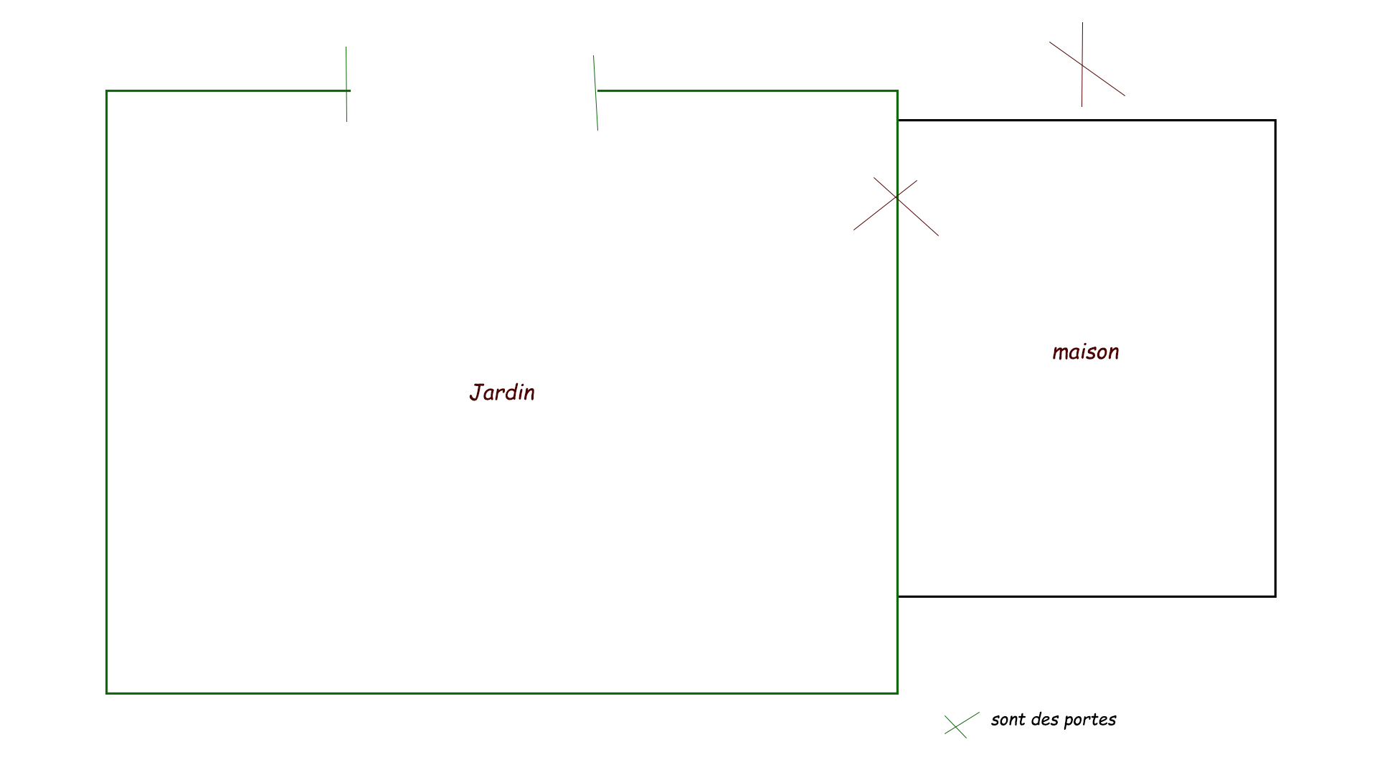

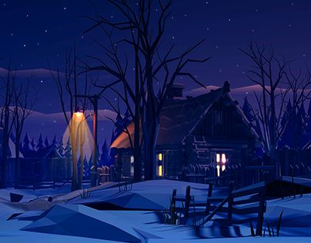

Inspirations environnementales :

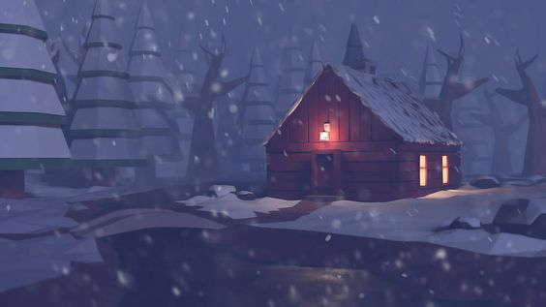

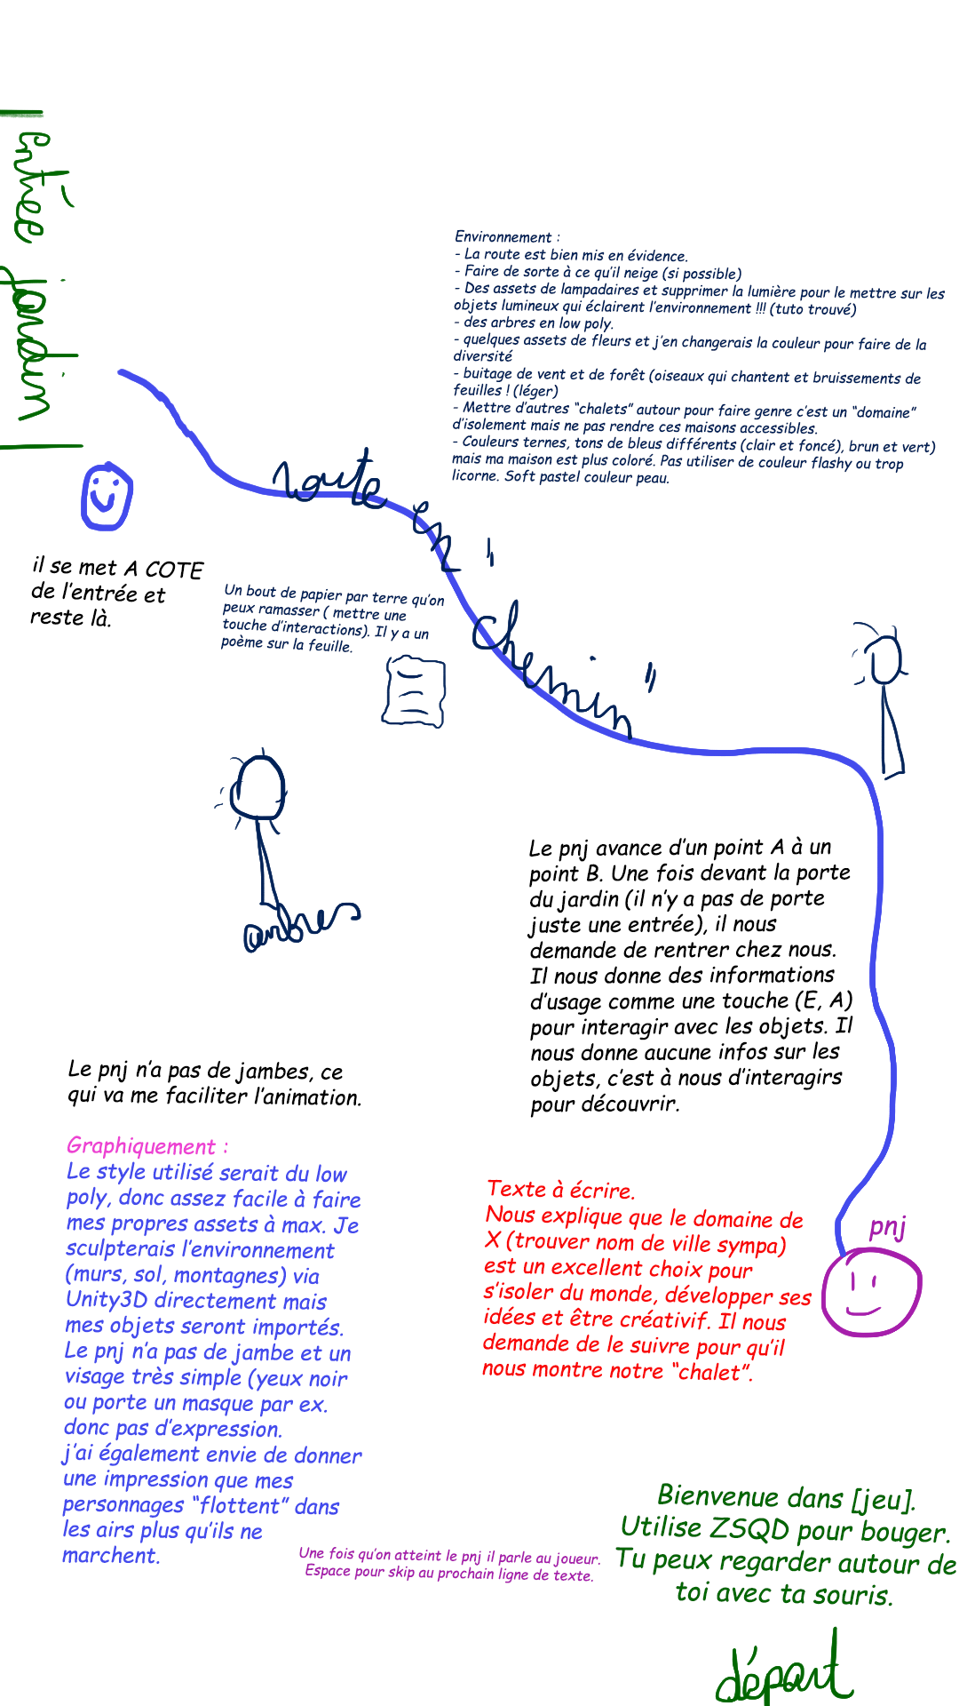

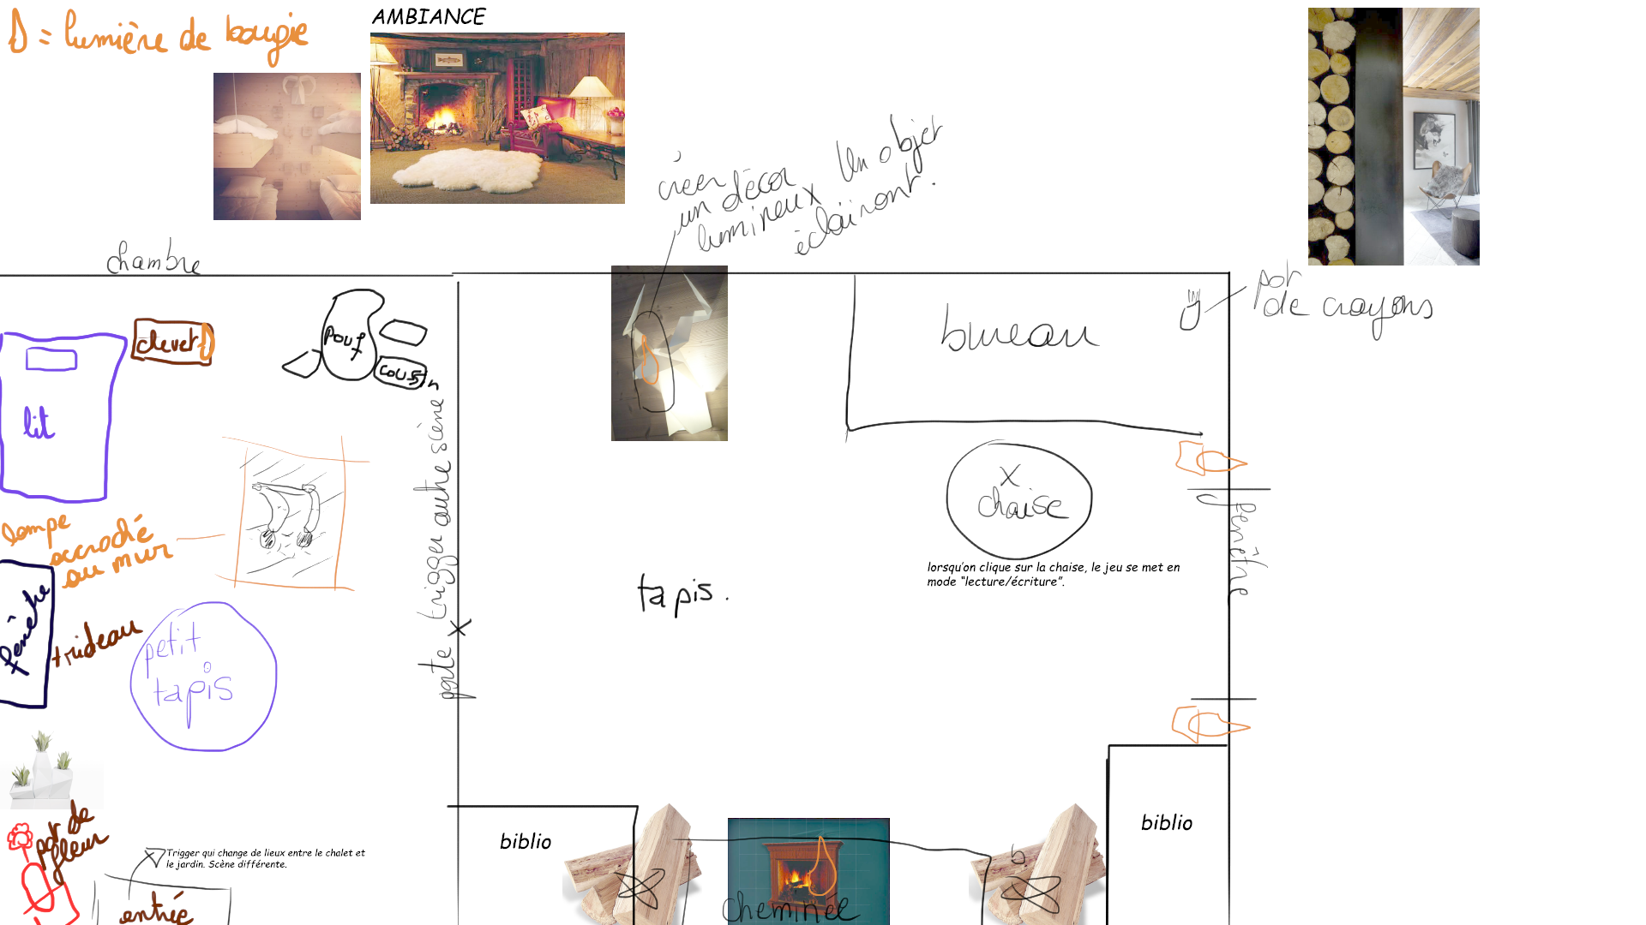

## Liste d’objets :

* Morceaux de bois
* Arbres
* Fleurs
* 1 arbre avec un oiseau dessus
* Cheminée
* Bougies
* Lampes pour le mur et lampadaires sur pied pour l’extérieur
* 2 tapis (très fin à placer au sol)
* Source lumineuse (lampe moderne)
* Lit
* 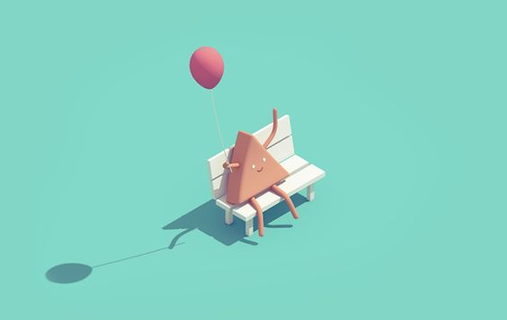Fenêtre avec rideaux tirés sur le côté
* Bibliothèque (un asset de base suffit, changer les couleurs pour créer la diversité)
* Chaise
* Pouf
* Chevet
* « Porte » (qui vont trigger le passage entre les scènes) -> une réutilisable
* Coussins à placer au sol dans la chambre
* Des modèles de PNJ très simplistes
* Une balançoire en bois (si possible)
* Un pnj assis
* Des nuages (j’avais oublié xD)
* Un soleil

## Assets et PNJ

Je vais bien travailler mes PNJ et SURTOUT la luminosité de mon environnement.

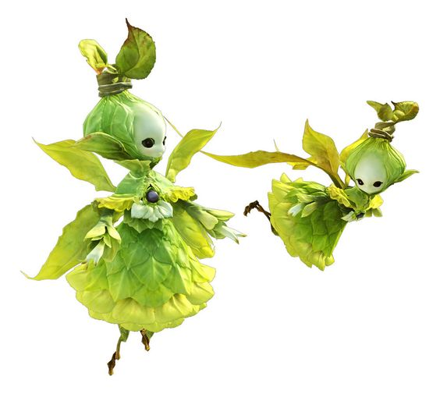J’aimerais faire des PNJ un peu spécieux qui se démarque des humains normaux car je n’ai pas envie que mon environnement soit trop ternes.

<- Je compte utiliser des éléments (nature, feu, eau, rocher,..) pour faire des PNJ qui sont beaux **mais** en low poly assez simple à faire.   
Notes : pas de pied, ils flottent.

Pas se casser la tête sur les détails comme les arbres etc. Je peux utiliser des assets gratuits de low poly dispo dans l’assets store d’Unity3D. Je travaillerais plus (+) mes lampes, bougies, cheminée et sources de lumières.

## Missions des PNJ

Les pnj interragissent avec moi et me donnent des « missions ».

Ils peuvent me demander d’écrire une lettre d’amour, de tristesse, un texte sans verbe, …   
-> Se référer à OULIPO (L'Ouvroir de littérature potentielle) pour les idées.

Random sur ce qu’ils me disent.

Parfois les PNJ me donnent des infos sur des feuilles cachées. -> mettre random de texte.   
-> Je peux trouver des feuilles un peu partout dans l’environnement. Ces feuilles contiennent des citations, textes à moi.

## Liens utiles

<https://assetstore.unity.com/packages/essentials/asset-packs/unity-particle-pack-5-x-73777>

<https://assetstore.unity.com/packages/3d/environments/landscapes/rpg-poly-pack-lite-148410>

<https://assetstore.unity.com/packages/3d/environments/landscapes/low-poly-simple-nature-pack-162153>

<https://assetstore.unity.com/packages/vfx/shaders/free-skybox-extended-shader-107400>

<https://assetstore.unity.com/packages/3d/environments/landscapes/simple-low-poly-nature-pack-157552>

<https://assetstore.unity.com/packages/vfx/shaders/water-effect-fits-for-lowpoly-style-87810>

<https://assetstore.unity.com/packages/3d/environments/low-poly-pack-94605>

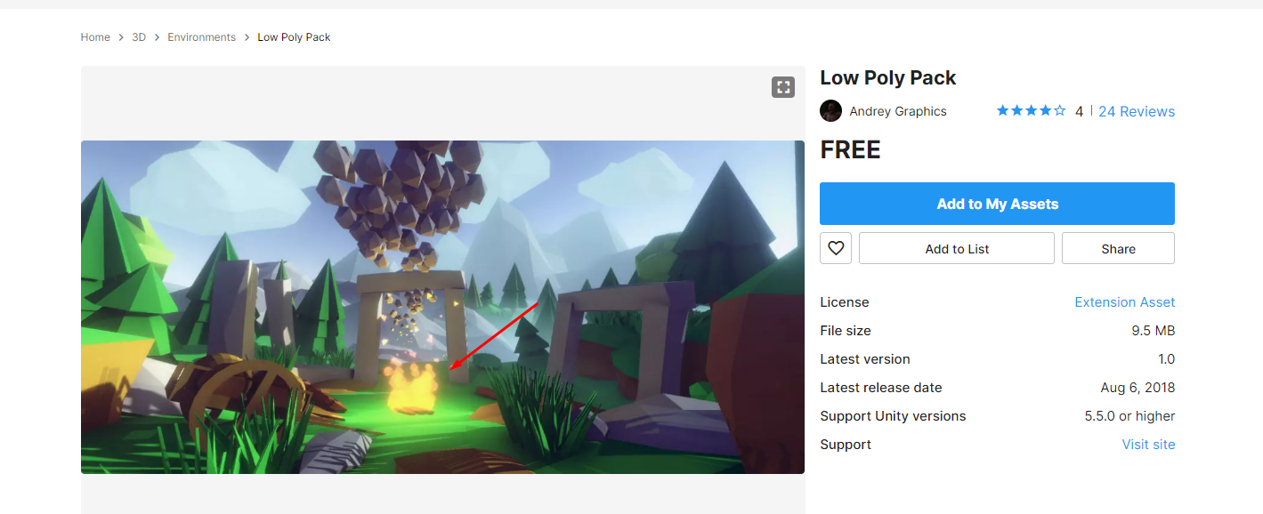

<https://assetstore.unity.com/packages/3d/environments/low-poly-free-vegetation-pack-176906>

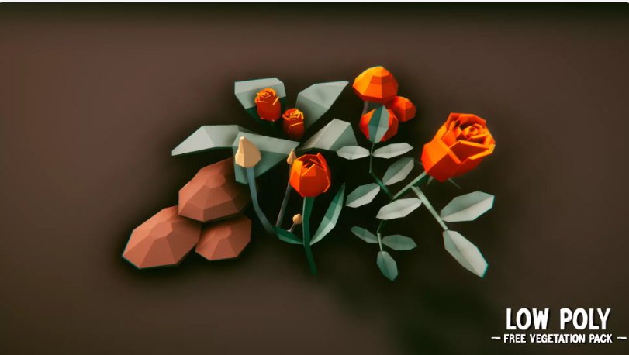

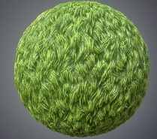

<https://assetstore.unity.com/packages/2d/textures-materials/floors/hand-painted-grass-texture-78552>

<https://assetstore.unity.com/packages/templates/packs/low-poly-game-kit-110455#content>

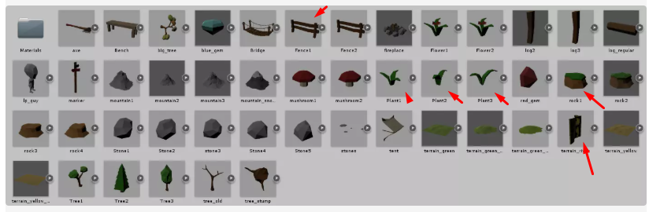

* **Emplacements des pnj sur la map et décor du jardin à venir.**
* A travailler et terminer max ce week-end (22 – 23 août) !
* **Faire une visualisation d’interface-s / menu très précisément.**
* **Rechercher comment permettre au joueur d’écrire et d’enregistrer les livres en tant qu’objet.**

**Commencer le site en html-css durant mes heures perdues. -> demander de l’aide externe à une élève de web**

**Designer les boutons et menus du site Illustrator / Photoshop quand je m’ennuie 😊**

## **Temps / estimations de temps de travail**

Map du jardin et interface de jeu : 1 semaine

Site : 3 semaines de boulot intense pdt mes heures libres.

Assets environnements : déjà commencé (au fur et à mesure) + aide de Maanys. +- 2 mois, travailler un peu chaque jour.

PNJ et personnages : étendu sur 2 mois – 3 mois.

Coding : jusqu’en décembre, grande partie du temps consacré à cela. Après les assets.

Sons : 1 semaine (à la fin)

**Ordre :**

* **D’abord faire la majorité de mes assets.**
* **Poser les assets dans l’environnement.**
* **Lignes de textes de pnj. + choix de texte à placer sur les feuilles dans l’environnement.**
* **Coding.**
* **Site internet.**
* **Sons.**
* **Finitions. (Ajout de décor supplémentaires si temps.)**

## Images de ce que j’ai déjà commencé à faire / fait (assets) :

* Une bougie

Temps : 5 minutes.

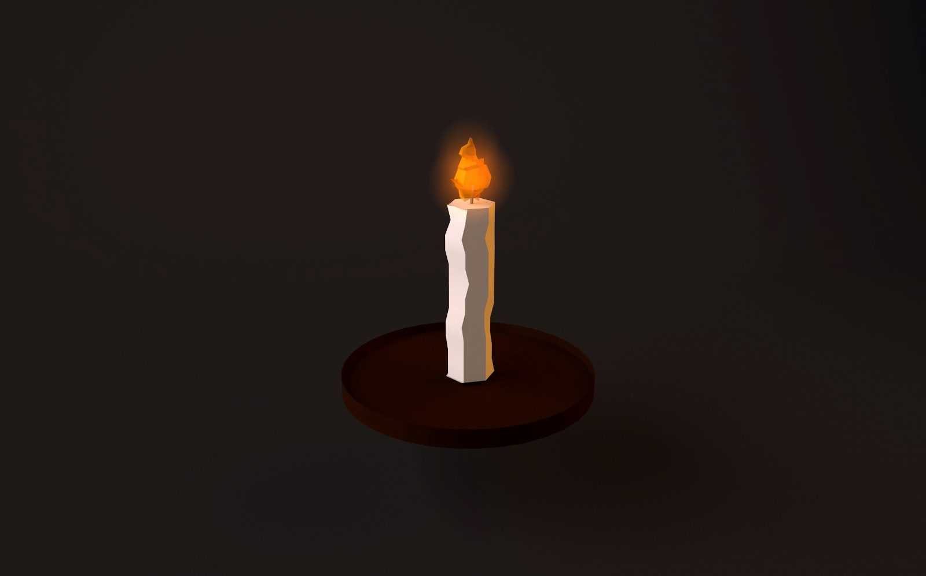

* Nuage

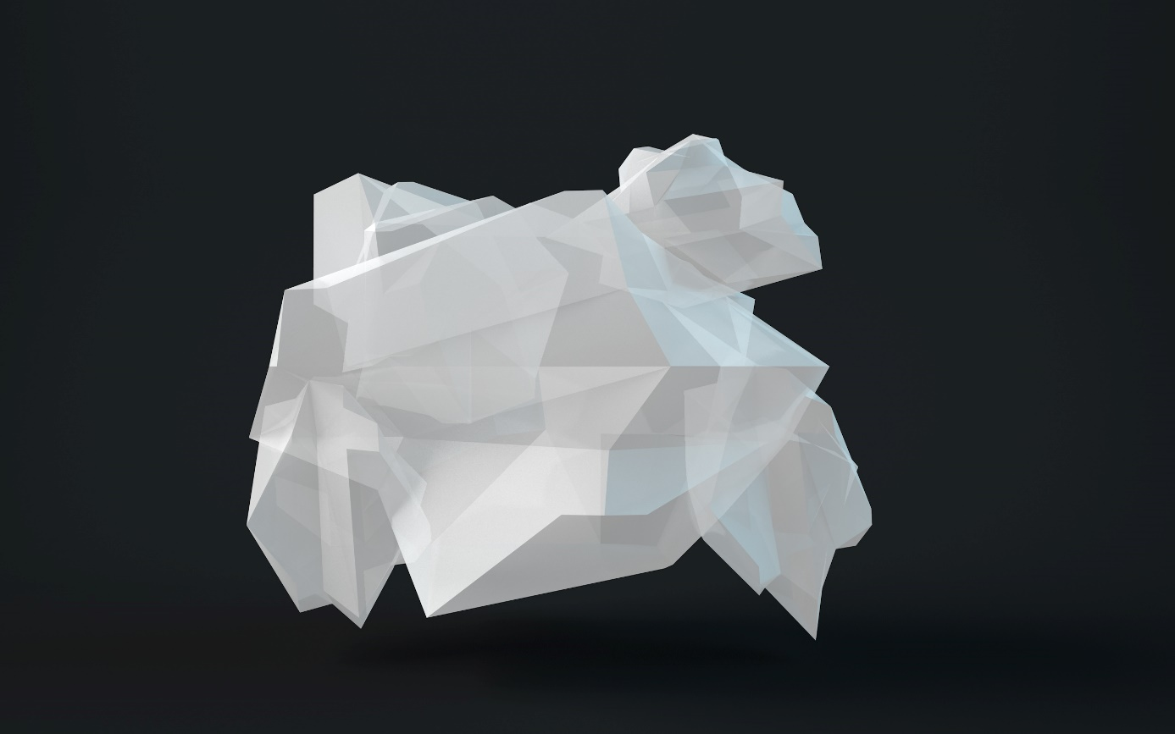Temps : 5 minutes.

* Pouf

Temps : 15 minutes.

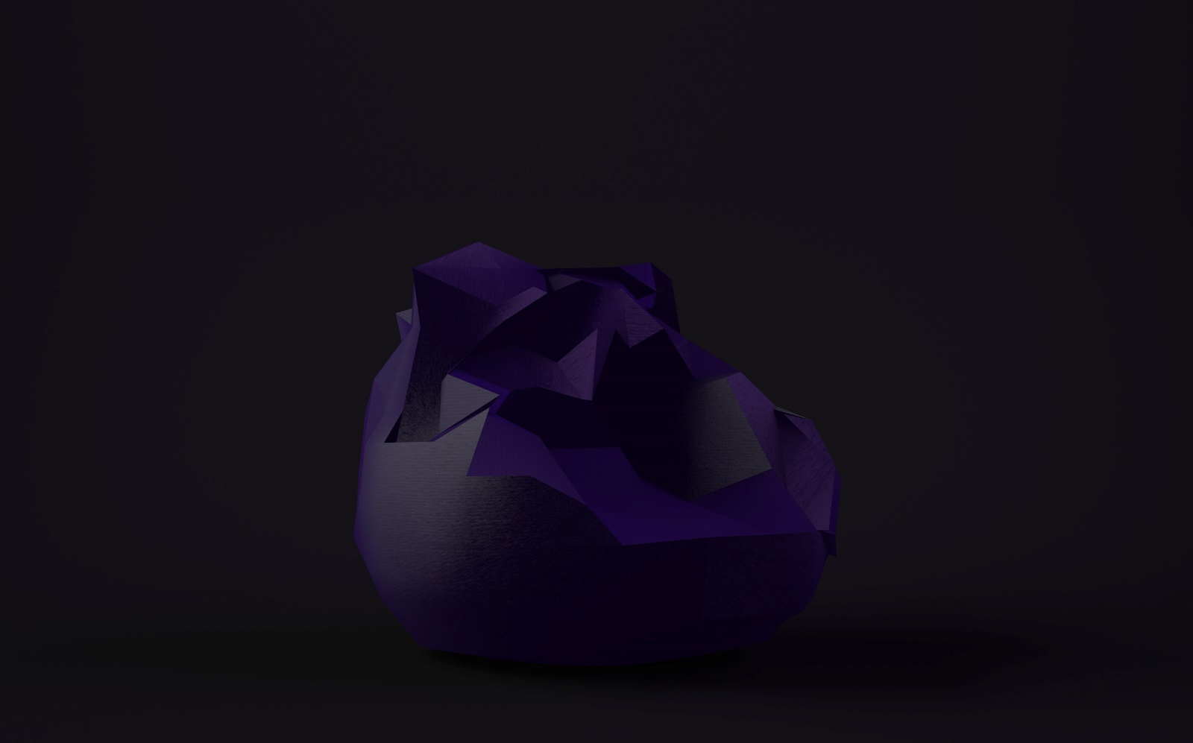

* Un arbre

Temps : 10-15 minutes.

